Presseinformation

MWM kooperiert mit GRAFEX

Verknüpfung von GAEB und BIM

Bonn, im Juli 2019. Die Bonner MWM Software & Beratung GmbH und das Softwarehaus GRAFEX aus Langenhagen kündigen ihre Zusammenarbeit an. Ziel der Kooperation ist es, die international eingesetzte und erweiterte PDF-Lösung Bluebeam Revu, welche GRAFEX als Bluebeam Platinum Partner und Bluebeam Authorized Service Center vertreibt, für die deutsche Bauwirtschaft kompatibel zu machen. MWM stellte sich der Herausforderung und nutzt dazu seinen GAEB-Konverter MWM-Ponto. Damit wandelt der Anwender Bluebeam Revu Daten in GAEB- und REB-gerechte Daten um und schließt somit die vorhandene Lücke. Jetzt kann der Anwender zum Beispiel Mengen, die aus PDF-Plänen generiert werden, für andere Softwarelösungen aus den Bereichen Planung, Kalkulation, Mengenermittlung und Bauabrechnung nutzbar machen.

Der Abrechner arbeitet gerne mit der Tabellenkalkulation Excel oder mit Bluebeam Revu, die Angebotsbearbeitung oder der Auftraggeber möchte eine DA11-Datei oder X31-Datei mit der Rechnungsstellung erhalten, dies ist nun durch den Einsatz von MWM-Ponto kein Problem mehr. Der Konverter unterstützt sowohl die 32- als auch die 64-Bit-Version von Excel. Das in Excel integrierte MWM-Ponto-Makro erstellt aus den Abrechnungsdaten eine DA11-, X31- und DA11S-Datei nach dem Standard der REB 23.003 Ausgaben 1979 und Ausgabe 2009. Die Mengenermittlung kann in den bekannten REB-Standardformeln 91 (Freie mathematische Schreibweise) und 04 (Rechteck/Quader) übernommen werden. Darüber hinaus erlaubt MWM-Ponto, Zusatzinformationen wie Raumbezeichnungen, Kostenstellen, Teilrechnungsnummern etc. zu übernehmen.

www.mwm.de, www.gaeb.de und www.grafex360.de

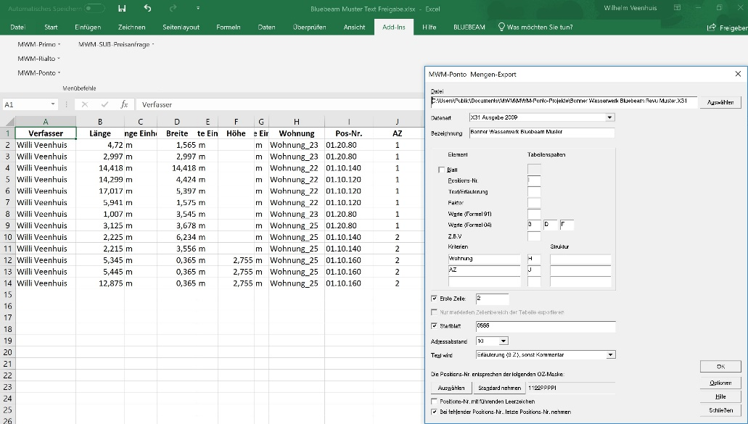

Dateiname: Excel mit MWM-Ponto und Bluebeam Revu Daten.jpg
Untertitel: Excel mit MWM-Ponto und Bluebeam Revu Daten

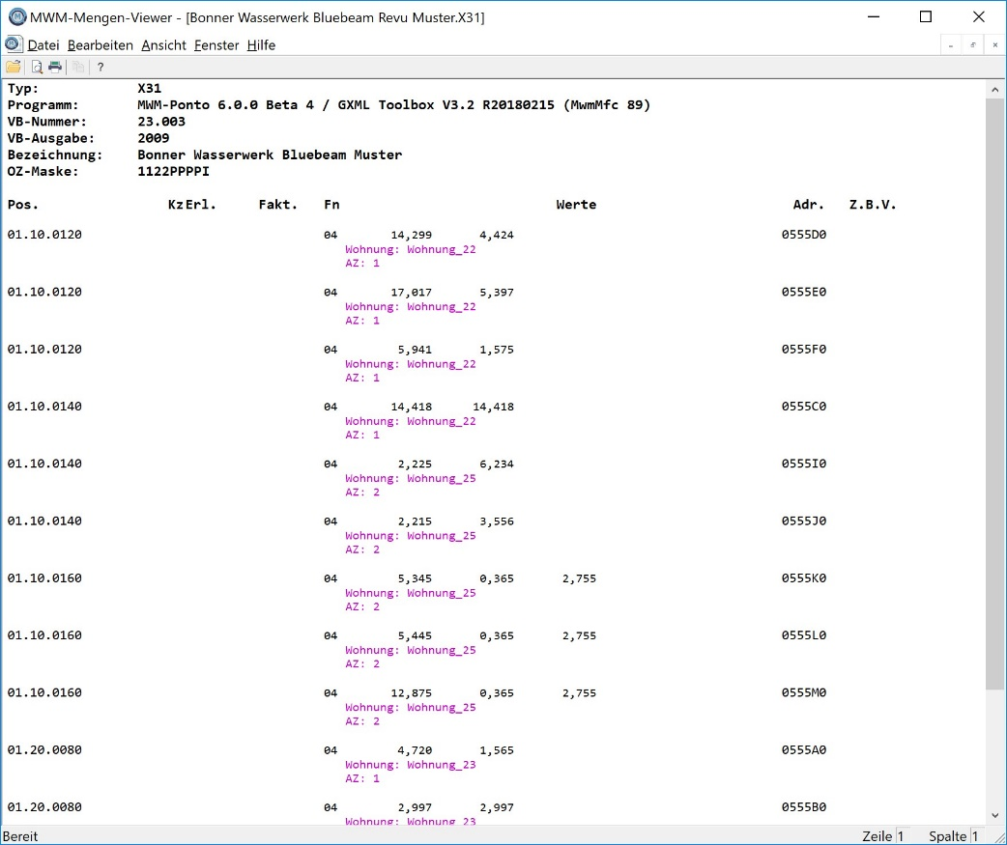

Dateiname: Mit MWM-Ponto erstellte Bluebeam Revu Daten als X31 im kostenlosen MWM-Mengenviewer.jpg

Untertitel: Mit MWM-Ponto erstellte Bluebeam Revu Daten als X31 im kostenlosen MWM-Mengenviewer
Quelle: MWM Software & Beratung GmbH, Bonn

Über MWM
Im Juli 1992 gründeten Dipl.-Ing. (FH) Michael Hocks und Dipl.-Ing. Wilhelm Veenhuis die MWM Software & Beratung GmbH mit dem Ziel, Dienstleistungen und EDV-Lösungen für branchenspezifische IT-Fragestellungen im Bauwesen anzubieten. Besonderes Augenmerk legten die beiden geschäftsführenden Gesellschafter dabei auf Aufmaßprogramme für tragbare Rechner. Über 2.500 Kunden mit über 16.500 Installationen beweisen den Erfolg des Unternehmens. So bietet MWM Interessierten unter anderem das GAEB-Konvertierungstool MWM-Primo, MWM-Libero für Aufmaß, freie Mengenermittlung und Bauabrechnung, MWM-Piccolo für LV und Aufmaß auf Android-Geräten, MWM-Pisa für die Angebotsbearbeitung, MWM-Rialto für die Umwandlung von GAEB- in Excel-Dateien und den DA11-Konverter MWM-Ponto etc.

Seit dem Jahr 2000 ist MWM Mitglied im Bundesverband Bausoftware e.V. (BVBS). Seit 2001 ist Wilhelm Veenhuis im Vorstand des BVBS und seit 2006 leitet er den Arbeitskreis „Datenaustausch“.

Weitere Informationen:
MWM Software & Beratung GmbH blödorn pr
Dipl.-Ing. Wilhelm Veenhuis Heike Blödorn
Combahnstr. 43 Alte Weingartener Str. 44
53225 Bonn 76228 Karlsruhe
Fon 0228 / 400 68-0 Fon 0721 / 920 46 40
E-Mail: wv@mwm.de E-Mail: bloedorn@bloedorn-pr.de

